ACCES A LA BOUTIQUE

Avec le bloc ShopAccess ou Services Commerciaux

Placer le bloc dans un cours ou un espace de la plateforme Moodle
Administration du site/Ajouter un bloc/services Commerciaux
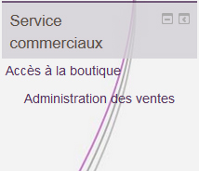
Il est possible de modifier le nom du bloc, et également de faire pointer ce bloc vers une autre instance de boutique si plusieurs boutiques cohabitent.
Passer en mode édition, puis suivre le lien “Configurer le bloc services commerciaux” accessible en cliquant sur la roue crantée.

Menus du bloc

Accès à la boutique
Lien vers la boutique, en mode frontoffice (vue client) ou backoffice (pour les personnes ayant les autorisations d'accès) pour renseigner les différents éléments.

Administration des ventes
Liens vers tous les menus d’administration des ventes pour les personnes ayant les autorisations d'accès.

